报名资质文件-遴选报名表

资格审查资料
- 效营业执照（或事业单位法人证书）扫描件

- 前三年内，在经营活动中没有重大违法记录（信用中国截图）

- 医疗机构执业许可证

- 法人授权书

- 参与产品注册证：需提供“第二章、采购需求 三、采购标的的数量、采购项目交付或者实施的时间和地点”中属医疗产品对应医疗材料注册证及附页的扫描件，并标注参与品项序号。
例：
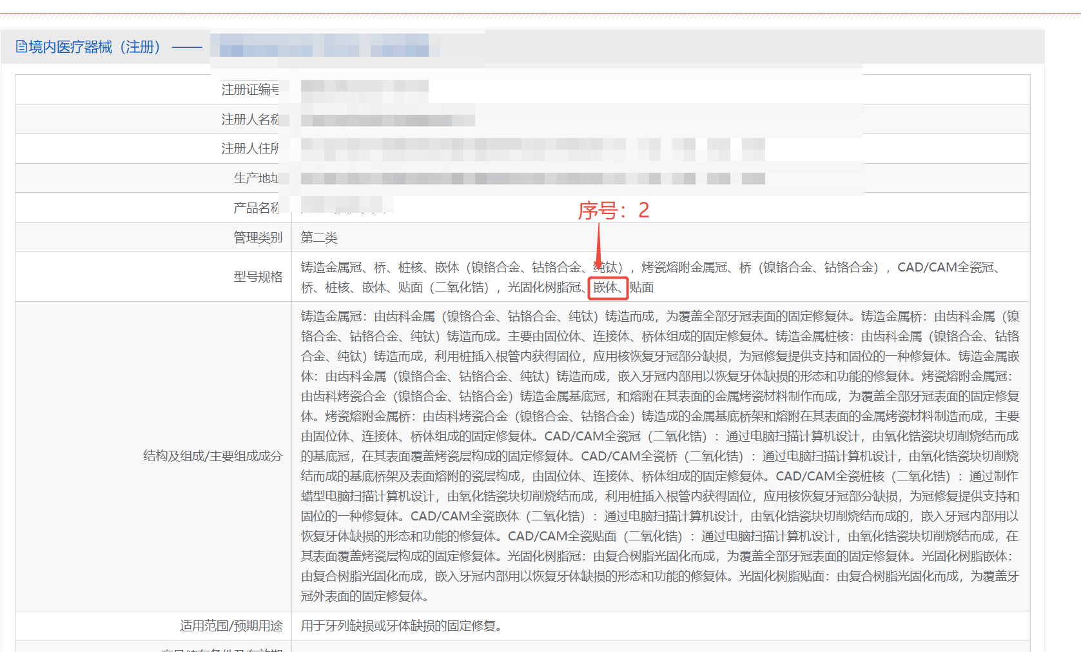
注：以上为示例，请参与单位依实际参与产品，提供食药监颁发的加盖公章的注册证，同时，本次需求中标注为医疗材料的均需要提供。

法定代表人（单位负责人）身份证明

供应商名称：

姓名： 性别： 年龄： 职务： 系 （供应商名称）的法定代表人（单位负责人）。

特此证明。
法定代表人身份证复印件

供应商： （盖章）

年 月 日

参与企业联系人及联系方式（盖章）：
联系人：
联系电话：
邮箱：
职务：

